Informationen für Eltern und Erziehungsberechtigte

Angebot
Die «Oase» ist ein seit Dezember 2021 bestehendes Entlastungsangebot der Primarschule Birsfelden. Sie kommt zum Einsatz, wenn es vorübergehend schwerfällt, Schülerinnen und Schülern, in ihrer Klasse zu beschulen. In der «Oase» werden die Kinder durch ein sozialpädagogisches Team während einzelnen Lektionen betreut.

Arbeitsweise
Wir nehmen niederschwellig Schülerinnen und Schüler aus aktuell schwierigen Situationen auf und schaffen eine «Verschnaufpause» für Kind und Klasse. Wir versuchen den Fokus mit sozialpädagogischen Ansätzen wieder aufs Lernen zu lenken. Die Oase ist ein ergänzendes Angebot der Schule, mit dem gemeinsamen Ziel, dass möglichst alle Kinder vom Unterricht profitieren können.

Aufgabe der Lehrpersonen
Die Information an die Eltern und die Elternarbeit sowie die Vernetzung mit weiteren Stellen (beispielsweise Schulsozialarbeit) verbleiben beim Klassenteam. Bitte wenden Sie sich bei allen Anliegen weiterhin an die Klassenlehrperson ihres Kindes.

Standorte, Treffpunkt
Die Klassenlehrperson gibt Ihrem Kind den Treffpunkt bekannt. Es stehen uns die Räumlichkeiten der Tagesstruktur Birsfelden sowie weitere Räume der Primarschule zur Verfügung.

Team

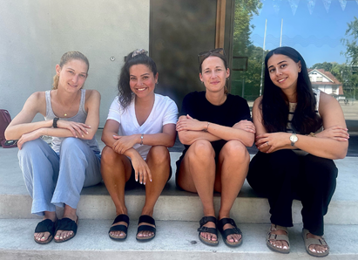 | Selin Yavuz  Dominique Schöffel  Rukan Demir  Linda Bürki  Kontakt: oase@schulen-birsfelden.ch

